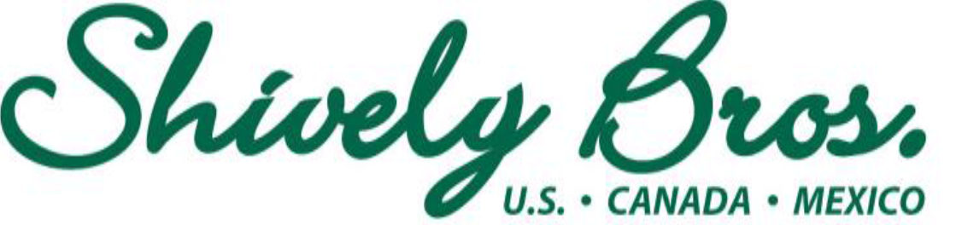

SALTILLO, COAHUILA A 02 DE ENERO DEL 2025
Titular de la Aduana de Nuevo Laredo
PRESENTE:

POR MEDIO DE LA PRESENTE Y BAJO PROTESTA DE DECIR VERDAD QUE LA MERCANCÍA QUE AMPARAN LA FACTURAS:

PROVEEDOR | NUMERO DE FACTURA
SHIVELYBROS INC. | SINV-0647697

De acuerdo al ANEXO I Inciso d) Autorización sanitaria previa de importación de la COFEPRIS o de las autoridades sanitarias competentes en las entidades federativas y ANEXO I Inciso g) Mercancías sujetas a Copia del registro sanitario. EN SU ULTIMA MODIFICACION DEL DOF. DEL DIA 01 DE SEPTIEMBRE DEL 2022. No requiere permiso DE SALUD por no ser: Únicamente copas menstruales, para uso en diagnóstico, tratamiento, prevención o rehabilitación de enfermedades, en humanos o para pruebas de laboratorio

ESTOS PRODUCTOS EN SU USO FINAL SERAN EMPLEADOS PARA RECUBRIMIENTO Y CUIDADO DE TUBERIAS.

ATENTAMENTE
Shively Bros Mexico S de RL de CV

Ma. Elena Moreno Lopez
RFC: SME071109RR7
REPRESENTANTE LEGAL

